今年のカルチャーナイトは、新型コロナウイルス
感染予防のため、施設内でのイベントやプログラムは開催しておりませんのでご了承ください。
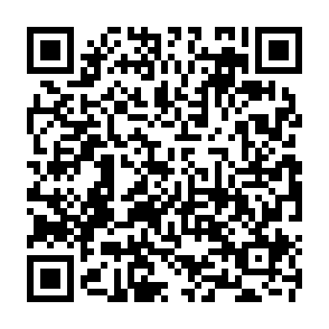
今年はオンラインで動画を配信いたします。YouTubeの「カルチャーナイト公式チャンネル」で動画をお楽しみください。

